Voorjaarstocht

Amicale Grand Banks West Europe 2015

Zondag 26 april: Veerhaven Rotterdam naar de Braassemmermeer
Na een zeer geslaagde voorjaarsbijeenkomst en met een mooie bos tulpen aan boord was het toch nog even spannend of wij op tijd konden vertrekken. Er lag een motorboot in de weg, maar alles verliep prima en om 10 uur vertrokken wij uit de Veerhaven in Rotterdam. We hadden goed stroom mee en alles verliep voorspoedig. Bij de Algerabrug moesten de masten plat en met een mager zonnetje gingen wij de Hollandse IJssel op naar de Juliana Sluis bij Gouda. Voor diegene die hier niet zo vaak komen is het best een aantrekkelijk stukje.

Na een klein kwartiertje wachten was de hele nieuwe sluis voor onze Grand Banks Club en we pasten er allemaal feilloos in. Maar na de sluis werd het toch wat smaller.
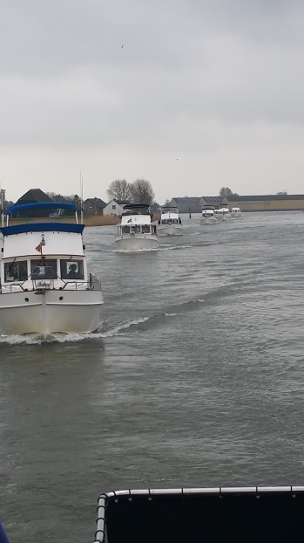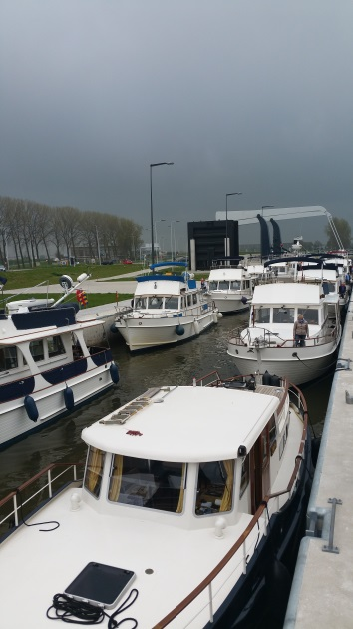

Over de Gouwe liet de zon ons in de steek en met een druilerig weertje en af en toe wachten voor de bruggen schoten we toch redelijk op. Gelukkig lag de brug in Waddinxveen eruit, dat scheelde er weer eentje. Onderweg hadden we nog 3 zeilschepen die niet helemaal in ons konvooi paste. Vooral een Oosterbuur was wat wispelturig met het innemen van zijn positie.

Bij Alphen a/d Rijn stonden Fred & An ons toe te zwaaien vanaf hun prachtig woonschip “de Ark”. Zo kwam de laatste brug van Woubrugge in zicht. Onder de schippers waren achteraf de meningen verdeeld of dit slootje varen wel echt leuk was.

Om vier uur stond een vrolijke havenmeester Winnubst ons op in de Braassemmermeer te wachten en kregen we allemaal een geweldige plek, met veel hulp van bereidwillige mensen op de steiger. Na het afmeren was er tijd voor boodschappen, power nep e.d. Voor sommige was de avond ervoor toch redelijk zwaar geweest.

Om half zeven werden we in het Restaurant ’’ de Gekroonde Brasem’’ verwacht ,waar iedereen zich zeer had uitgesloofd om het ons naar de zin te maken. De uitbater had gerekend op robuuste zeelieden, die na een barre tocht wel een uitgebreide maaltijd konden verorberen. Er was dus veel over maar het smaakte prima.

Na het diner en diverse drankjes was het niet zo moeilijk om de voetjes van de voetjes van de vloer te krijgen. Na wat “senioren muziek” nam de jeugd het over en zo kon er ook gedanst worden op de muziek van K3. Om 11 uur hebben we deze gezellige avond afgesloten met “We are the Champions” van Queen.

Han en Francoise van Veen a/b Legende

Maandag 27 april: Braassemmermeer – Nieuwe Meer Amsterdam
We werden wakker met een stralend blauwe hemel en een heerlijk zonnetje. Jan Bussing brengt bij alle boten tompoezen zodat we goed in de stemming komen voor de Koningsdag. Alle boten om negen uur op het Braassemermeer, er staat een fris windje maar heerlijk om bovenop te varen. De Ruitentroef voorop met de konvooivlag (groen met witte stip) in top, en de Eureka als bezemboot ook met konvooivlag achterop.

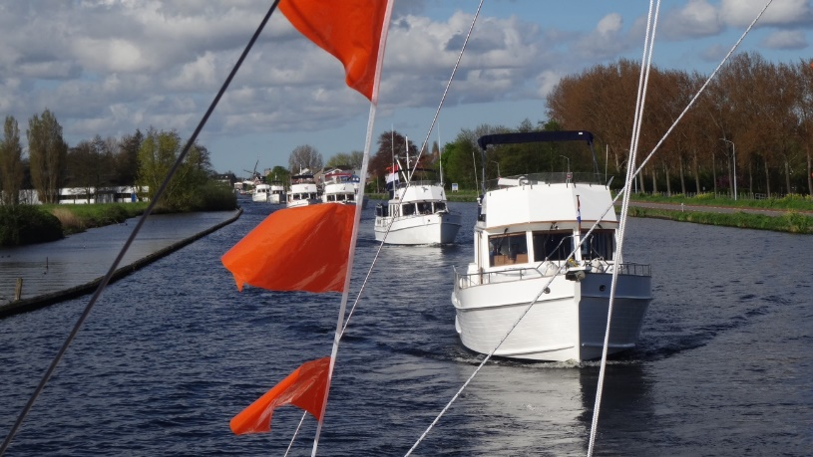

De meeste boten zijn versierd voor deze Koningsdag 2015 wat toch een mooie uitstraling geeft. Vanaf de Braassem varen we door Oude Wetering langs paling handel Gebroeders Kraan. We varen over de Ringvaart langs de kerk en molen van Aalsmeer wat voor de "Irene" de eerste keer is, erg mooi.
Arend en Sonja die in Amstelveen langs de plas wonen, kwamen ons onderweg tegemoet en hebben nog wat foto’s onderweg geschoten van ons Grand Banks konvooi. De bruggen zijn we vlot gepasseerd, iedereen volgde netjes kort op elkaar, volgens mij perfect gevaren.

Om twaalf uur lagen we allen afgemeerd in de WSV Amsterdam aan de Nieuwe Meer, en konden we Koningsdag gaan vieren. Wij hebben op de tv de uitzending van Koningsdag gevolgd, een mini-Bachconcert en de rondvaart in Dordrecht. De vrijdag hiervoor lagen wij ook met onze boot een nachtje in Dordrecht. Men was daar toen nog volop bezig met de voorbereidingen, afmeerpalen verven in rood-wit-blauw met oranje koppen. Ook nog de voorzitter van KDRZV gesproken op het terras van restaurant de Passant, hij vertelde dat alle bewoners daar gescreend werden en passanten weg moesten uit de haven van de vereniging en duikers zouden de boten onder water screenen; hedenmiddag zagen we hem terug life op tv.

Theo is s ’middags samen met Lieuwe en Corrie, en Jan en Debbie en hun kids Jil en Julian, de stad ingegaan, het Vondelpark ingedoken en genoten van de vele activiteiten die hier waren, eiergooien en hangmat liggen voor 50 euro cent 2 min, was wel bijzonder, teveel om op te noemen, alleen jammer dat er geen terrasjes waren; ieder had behoorlijk dorst gekregen, zijn dus maar weer terug naar boord voor het terras daar. Veel clubgenoten hebben zich ook vermaakt in het clubhuis van de haven waar een biljard stond.

Theo en Irene, Rolf en Marianne a/b "Irene"

Dinsdag 28 april: Amsterdam Nieuwe Meer-Volendam
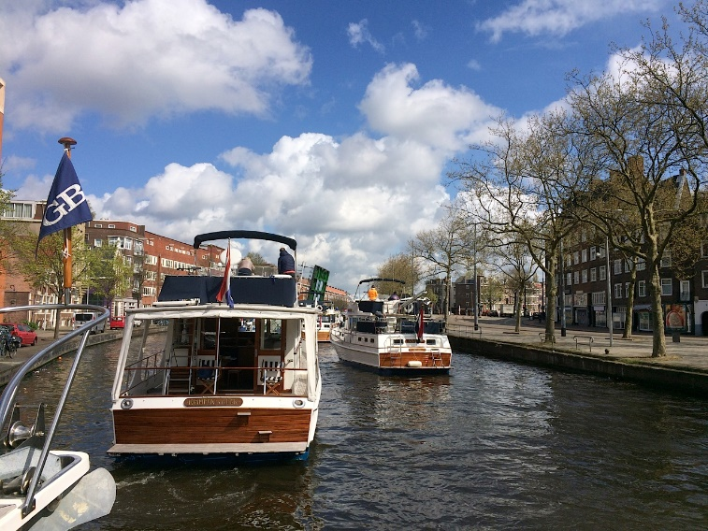
Na een dagje stappen in het Amsterdamse Vondelpark, waar we heerlijk ge-chilled hebben op een zonnig terras en we ons competitief hebben uitgeleefd, was het geweldig dat we met zijn allen getrakteerd werden op een heerlijk ontbijt in de kantine van de jachthaven. Nadien, om 10.45 uur, met gestreken (?) masten onder de snelweg door de sluis in. We pasten er net in. Langs een heleboel fraaie grote woonboten in de Schinkel.

Daarna in konvooi de Amsterdamse grachten door. Dat verliep prima, aangezien de bruggen over de grachten net op tijd opengingen als wij eraan kwamen. Weinig oponthoud dus. Bij de geopende bruggen (12 stuks) een heleboel blije mensen die een hele tijd moesten wachten totdat ze weer verder konden. Het verkeer zat wellicht volkomen vast in Amsterdam. Van de Kostverlorenvaart komen we in de Kattensloot.

Bij de Oude Houthaven varen we het IJ op. Mooi weer met flinke wind en mooi zicht op Amsterdam. Onderweg gingen enkelen nog even tanken. Bij de Oranjesluis duurde het een tijd voordat we aan de beurt waren. De passantensteiger was een zootje en wij bleven toen maar even dobberen op het IJ. In de Oranjesluis verliep het niet helemaal vlekkeloos, onze boot kreeg een tikje op de neus.

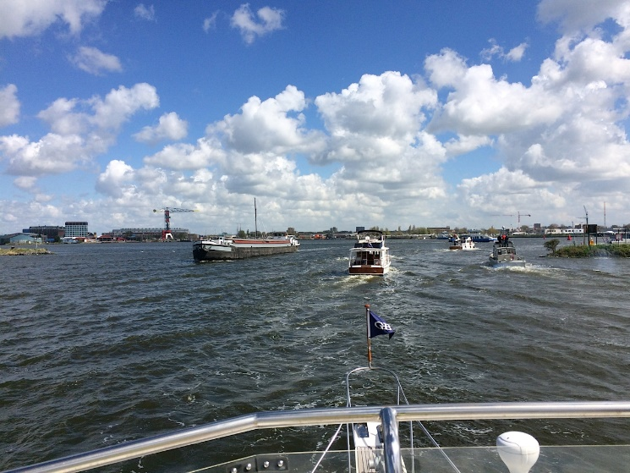
Daarna weer heerlijk op open water, het Buiten IJ. Daar lag de "lone wolf", Aad, te wachten tot iedereen gepasseerd was. Daarna om Marken heen naar de haven van Volendam. Daar parkeerden we naast Lieuwe & Corrie. Het diner 's avonds was niet zomaar een vorkje prikken, maar dat was het Jubileumdiner ter gelegenheid van het 35-jarig bestaan van onze club! En dat alles in Restaurant van de Hogen net naast onze boten. Je kon zo nodig kruipend terug naar de boot al dan niet met behulp van de waterkaartservetten, geschonken door Ellen namens het bestuur.

Antoine & Ria de Hullu a/b Rupert the Bear

Verslag woensdag 29 april: Volendam-Hoorn
Op de BG36 Marine grijs, de mannenboot Butcher One van Jaap Rensen met als crew Wouter Ram (eigenaar van GB 32) en Bob Schutte (jachtmakelaar veelvuldig te zien op de Middellandse Zee), was men om 6.30 uur al vroeg actief.
Douchen, opruimen en een uur later werd er uitgevaren naar de Marina Volendam geassisteerd door vrienden van de andere aanwezige GB36 de Wimly van Peter de Boer en ex eigenaar GB36 Wim Aarts, alwaar de BG36 om 8 uur het water uit kon. Een dag eerder hoorden wij aan boord onderweg op het IJsselmeer vreemde geluiden, geratel en gedreun. Wij vreesden een reparatie van de schroefas of er zit wat aan de schroef.
De Marina Volendam is de nieuwe jachthaven omgeven door prachtige nieuwe huizen oude stijl en beschikt over een helling. Een helling? Wij hebben geen speedboot. Wij waren zeer onder de indruk. Een tractor met een liftkar rijdt het water in, de kar wordt onder de boot geduwd en vervolgens hydraulisch omhoog gelift. Daarna rijdt de tractor met boot de helling op. Piece of cake!
Fascinerend vooral omdat je als leek in het donkere water niet kan zien waar de liftkar zich bevind en of deze wel op de juiste plek onder de boot is gestationeerd. Zodra de boot uit het water was zagen wij dat er een stuk rode plastic om de schroefas was gedraaid. Gelukkig geen zware operatie. Binnen 10 minuten lag de boot weer in het water. Het euvel was geklaard. Wij waren om 9 uur weer terug op onze stek in de oude haven van Volendam en menigeen was ons uitstapje niet opgevallen.
Eerst koffie bij de Spaander, het oudste hotel/restaurant van Volendam. Wat een prachtige en historische gelegenheid. Herman Blijker en Reinders waren met TV opnames bezig voor hun programma “Herrie in het Hotel”.
Bijna op tijd arriveerden wij bij de modeshow georganiseerd door de dames van de GB Boetiek in het pittoreske oude vis veiling gebouw aan de haven. Hier werden de laatste Grand Banks mode artikelen op ludieke wijze geveild door een nagenoeg echte veiling meester ofwel onze Amicale voorzitter Nico. Er werd best veel verkocht en allen hadden plezier.
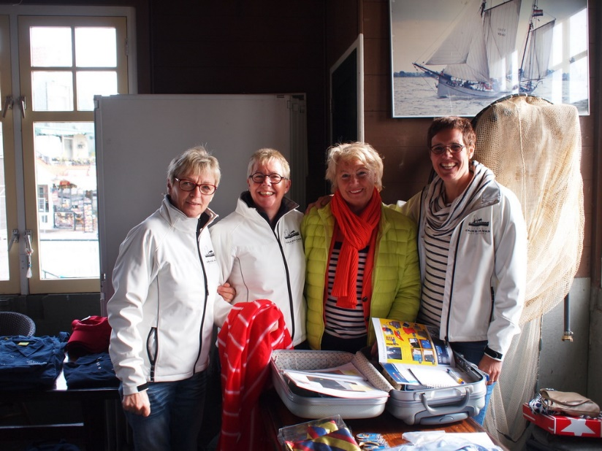
De GB parade naar Hoorn was relaxt en vergde een paar uurtjes; immers bij het verlaten van de havenmonding Volendam zag je Hoorn al liggen. Het was semi zonnig en bakstag wind. Hoorn is een gezellige stad. Wij lagen in de oude haven aan de stadszijde. Wij waren aangenaam verrast door de uitnodiging om bij Nico (onze voorzitter) en Joke aan boord koffie te drinken geserveerd met overheerlijke gebakjes. Wat een schitterende boot de GB46 EU.
Vanavond geen gezamenlijk diner. Ieder voor zich, dat geeft de gelegenheid van vrije keuze tijdsbesteding. Dat kan aan boord met leuke vrienden. Anderen gaan een gezellig café binnen of gaan op leuk naar 1 van de vele restaurants die de haven rijk is.

Donderdag 30 april: Hoorn – Volendam
We voeren om 8.30 de haven van Hoorn uit met 10 boten. De Nimrod en de Adagio lagen nog afgemeerd om water te tanken en via de marifoon kregen we van de Butcher te horen dat die een kapotte accu had, zodoende bleef de Wimley ook wachten. Voordat we de sluis bij Enkhuizen ingingen, bleven wij even drijven met de anderen om te wachten op de Nimrod en de Adagio, zodat we met alle boten tegelijk konden schutten. Daarna zijn we overgestoken naar Urk met windkracht 5 en dreigende buien om ons heen. Na wat geschommel en geslinger lagen we uiteindelijk om 12.30 allemaal afgemeerd in de haven van Urk.
We hadden de hele middag vrij te besteden, dus we hebben een lekker visje gegeten, gezellig gebuurd aan boord en nog wat gewinkeld. De Butcher en de Wimley arriveerden omstreeks 15.00 in de haven, nadat de accu weer gemaakt was.
Om 18.00 werden we met z'n allen in restaurant De Boet, het beste restaurant in de Flevopolder, voor een borrel en het diner. Daar was het, net zoals de afgelopen week, weer heel gezellig en we hebben er inderdaad voortreffelijk gegeten. Van de mensen die vrijdag al vroeg zouden vertrekken hebben we dezelfde avond nog afscheid genomen.
Volgens ons kunnen we weer terug kijken op een supergezellige en geslaagde week.
Jacco en Regina a/b de Zeeleeuw.

